【麻雀実戦捨牌読み】第二章——读立直舍牌•手役篇（中）
严正声明：
本译文刊载于呆呆的日本麻雀教室：http://blog.sina.com.cn/u/1913868500
原书版权归作者所有。本人的译文仅供学习交流之用，未经本人同意请勿转载。转载请注明原著者、译者（CFv呆呆）及出处，严禁用于商业用途。引用本人译文而造成的法律后果与本人无关。

阅读本章前强烈建议先看“写在前面”的部分：http://blog.sina.com.cn/s/blog_721350d401014b9w.html

八. 只打出一枚饼子的立直，警惕饼子的一通
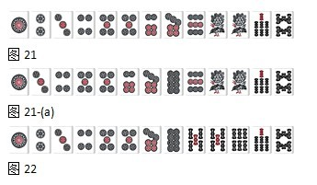
一通的话都是由那种颜色的数牌构成的，那么理所当然那种颜色的数牌只会切出１枚左右的程度。在确定一通以后摸切那种颜色的数牌也是有的，不过频率很低。
图21是包含一通形状的一向听牌形。
和坎的两面·坎张形，这种牌形打出的立直需要注意待坎的可能性。图21-(a)是类似的牌形。
一通还有像图22这样复合形的形状，所以饼子不会随意出手，即是说那１枚的饼子会出得比较晚。早出的话会是打，或者打这样的复合形。
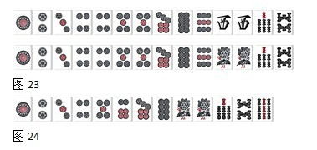
那么为什么只会打出１枚呢？看了图23就会一目了然。只要没有到中盘，只要觉得还能继续发展，或者除了一通还有狙击混一色和清一色的可能，就不会丢出。尽管如此，抱有很可能是平和nomi的觉悟，朝一通发展的打法并不少见。也就是在朝着一色前进的同时也瞄准一通的可能性所以１枚饼子都不会出手。
那么如果读出一通的话打牌是有诀窍的。如果切过的话像图24这样的牌形会出现振听所以切就不存在高目的一通。同样地，切过的话就没有的高目一通。

九. 三色的立直，打4的话1，打1的话4
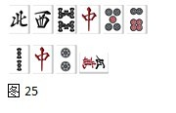
以前，有关三色有这么一些说法。比如舍牌里靠上的数牌多的话就是靠下的三色，靠下的数牌多的话就是靠上的三色，也有说如果是靠下的三色雀头就是靠上的，还有什么自摸靠下的牌就是在做下面的三色，或者从舍牌中是看不出特征的等等说法。虽然不能说这些都是错的，不过都不太靠谱。
比起上面的说法，像图25这样的，从舍牌中切出了，可能是 从中留下了的１２３或２３４的三色这样有迹可循的读牌更靠谱一些。
但是，确实如果序盘的舍牌是靠下的三色的话那么靠上的牌会多一些。如果手牌是靠下的三色还要舍出靠下的牌，可以理解为是复合形所以在序盘打出靠下的牌，不过可能性也很小。
综上，虽然从舍牌整体考虑读三色是带有疑问的，但是像图25这样有迹可循的舍牌还是有提示作用的。
那么，像这样警惕三色的可能性时应该切什么，也是有一定法则的。
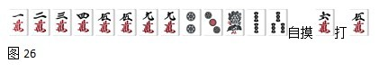
在三色的构成中，被称为两天平的形状是占多数的，虽然也有像图26这样确定高目三色的牌形，必须记住两天平结构的原理。
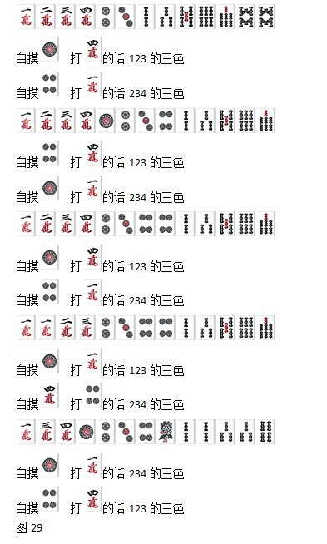
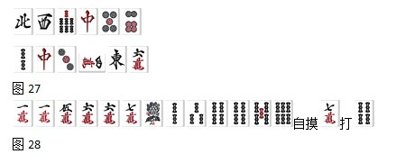
图29展示了大部分两天平三色的可能情况。
虽然也有其他变种，不过切１待２３４三色，切４待１２３三色的情况更多。同样地也有切２待３４５三色以及切５待２３４三色的模式。不管怎么说，和立直宣言数牌相同数字的其他颜色数牌是低目的模式很常见。
不过，尽管有种种关于三色的说法，实际上读三色是十分困难的。从图27的舍牌看有点像那么回事，所以如果是图28那样的手牌决胜负要切的话，对于三色来说是高目而是低目，抱有这种三色高低目的意识打牌是很重要的。

十. 实战中不适合读一杯口
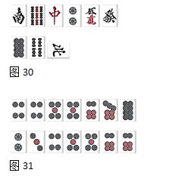
图30是一个普通的平和系舍牌。切了和而在这之间的饼子一个都没打过的话，在这期间可能在做一杯口。另外，如果手拆和这种两面搭子的话一杯口的可能性很低。
图31就是这种假定的牌姿，由于是３面听，所以拆走。
但是虽然切就没有的一杯口，但是仍然存在待的可能，所以从这点上来说读一杯口就没什么意义。
不过虽然读一杯口意义不大，实战里对立直读牌也有可能会得到一些其他推测。
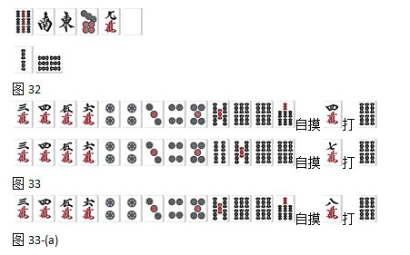
图32的舍牌，存在以第一打的筋为轴的待牌候补，不过由于立直切了，于是手里还有一枚，就形成了图33这样的形状。也就是说两面听牌的可能性十分浓厚，那么由于是クッツキ听牌所以筋牌就很容易通过。
另外，存在打所以要警惕其跨筋。
虽然特殊情况下也存在图33-(a)这样的立直，那么就会产生“是否是クッツキ听牌没法读”这个想法。但是，比起几乎完全无法读的立直，如果可以得到“筋牌比较容易通过”这种线索的话，在打牌时的选择余地就更多了。

十一. 没关联的数牌连打，听七对子
由于七对是没有顺子也没有暗刻的特殊役种，其舍牌也具有特殊性容易处理。
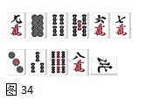
一个典型的舍牌如图34所示。像这样丢出那么多面子的舍牌，怎么看都像是面子不足的时候突然就立直了。这就是七对子。
但是一般来说像出现那么多的中张牌是不常见的。
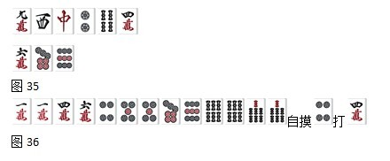
那么比较平均出现的七对舍牌情况一般来说是怎样的呢，见图35。
首先，由于从序盘开始就七对一直线的情况很少见，所以先出了字牌和幺九牌。接着开始拆打坎张边张。手牌无法形成顺子而数牌又有好多重复就逐渐开始了走七对的意识。
像图36这样终于形成了５个对子，开始走七对了。首先，从靠中间的搭子开始拆然后往靠近幺九的方向走，一方面是守备意识，另一方面也有读山方面的考虑。
图35奇怪的是拆走坎张后又拆走了的坎张。很可能是７８９的三色但是由于不要所以不可能。另外由于打出了所以索子的延伸也不存在。也就是说，这是一个没有关联的舍牌。
这一点也就是读七对舍牌的关键点。

十二. 七对子的待牌，立直宣言牌是最大的提示
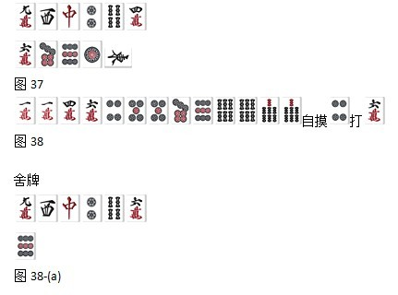
图37是图35发展而来最终听牌的局面。
图35虽然有各种指向七对的线索，但也不能完全确定。不过，看到立直宣言牌前一张手切的牌就可以确定了。切出之后又打出，接着又打出场上出过１枚的是很奇怪的，思考为什么把留到最后的话，就能得出七对一向听这个结论。
顺带一提图36也有留下对子的筋以及对子的筋的打法（图38），虽然这样的话舍牌会有变化（图38-(a)），不过大体上因为手中拿着对子的筋牌比较危险所以提早出手这样打比较好。
那么接下来来读一下待牌，由于可以听而选择了其他的待牌，也就是说听的是比更好的牌。
可以想到的有２枚见的字牌，１枚见的客风。也可能是的筋牌或者dora单骑。
不过，根据个人打法的不同，一般来说地狱单骑（２枚见的字牌）的话随着巡目的深入现物会增加（别人摸到也会打现物），于是选择１枚见的字牌这种打法也是有的，本人就是这种类型的打法。
由于不知道对手是哪种类型的打法可能导致读牌失误也是需要注意的一点。

